关于堡垒机使用技术文档

1、登录：通过浏览器（建议使用火狐），在URL地址栏输入服务器IP地址，如：https://192.168.5.3:30443/,如下图：
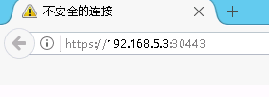
2、因在HTTP协议下加入SSL层，所以连接时提示并不安全，点击“高级”选项；
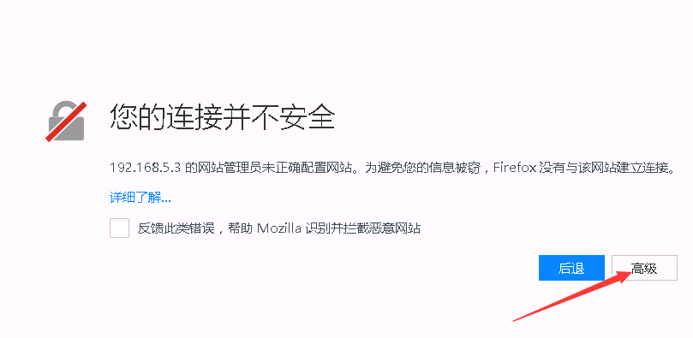
3、忽略无效安全证书提示，选择“添加例外”选项；
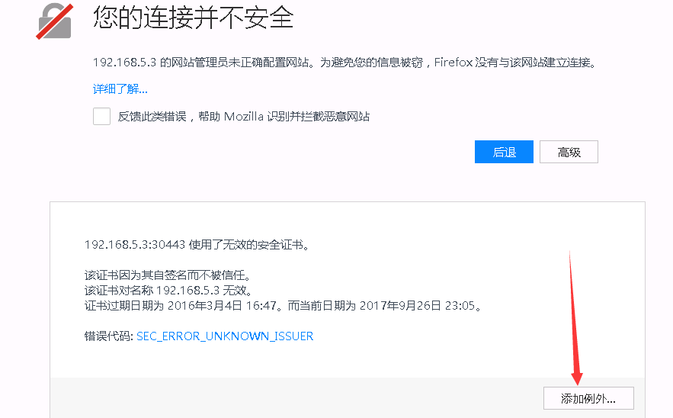
4、在“欢迎进入运维管理审计系统”界面输入用户名、密码，认证自动生成“口令认证”；
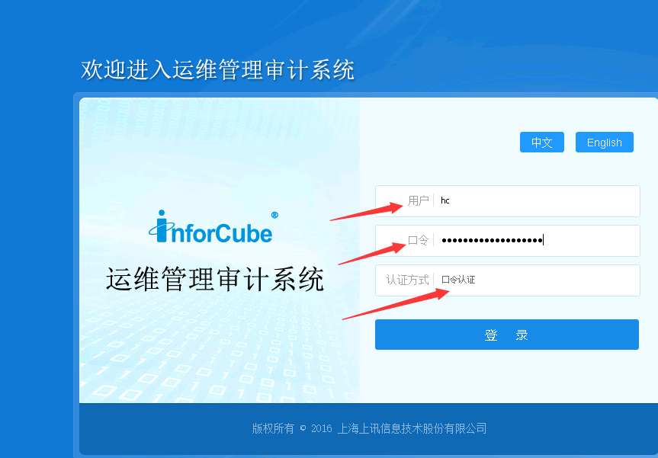
5、 进入管理系统平台后，点击左侧导航栏中“客户端下载”，根据PC机使用操作系统，选择下载安装，安装过程选择桌面快捷方式，并双击运行；
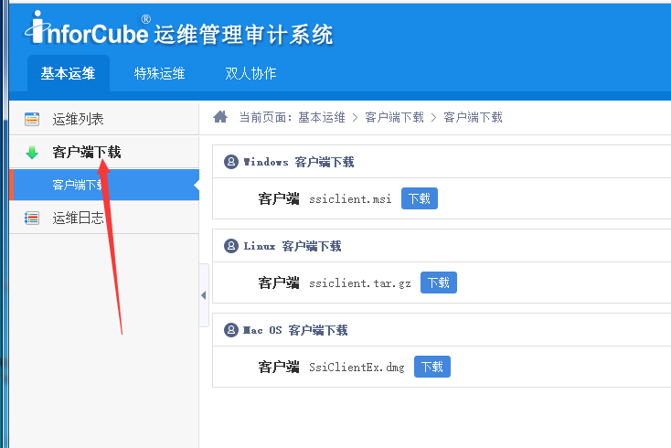
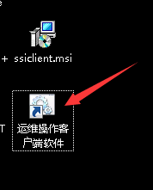
6、客户端安装完成之后，点击左侧导航栏中“运维列表”，查看运维设备信息；
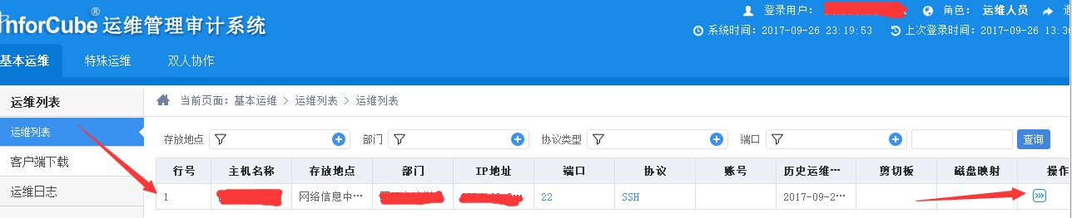
7、点击运维列表中“操作”下方按钮，输入访问设备用户名和密码即可进行操作；
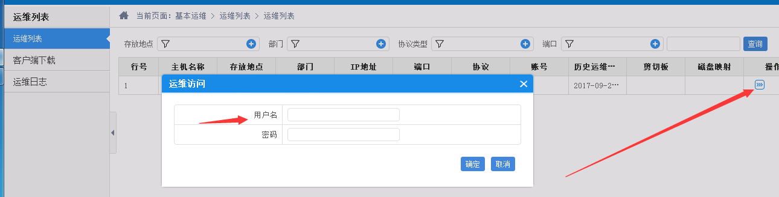
8、操作完成后，点击右上方的“退出”即可。

